统编版（2024）语文一年级上册期中综合训练
一、分一分,填一填。
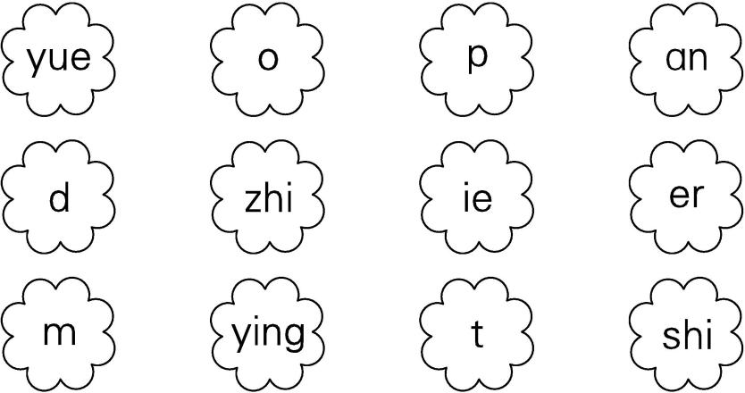
韵母：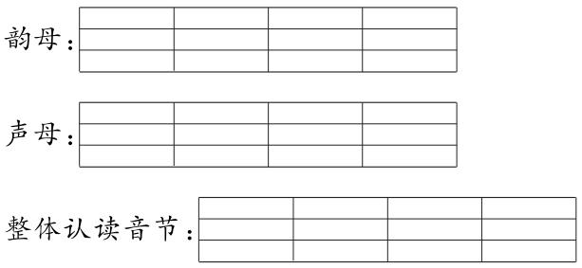
声母：
整体认读音节：
二、读一读,连一连。
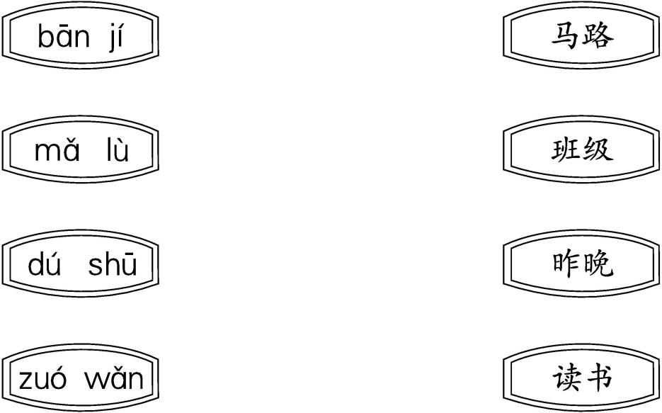
三、照样子,拼一拼。
例:d-u-ǒ→duǒ
例:d-u-ǒ→duǒ
j-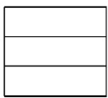-jù x-- -xià
q--què x-- -xiǎo
h--u-á-- l--ǜ-
四、照样子,写出字的韵母。
名 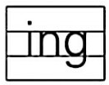 桌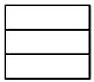 美 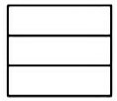 数 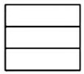 草 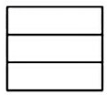
校 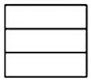 雪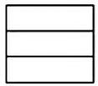 柳 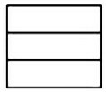 菜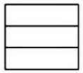 开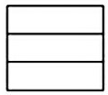
五、看拼音,写字词。
1.姐姐今年shí yī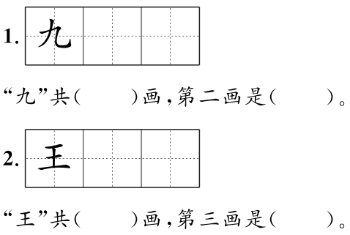岁 了 。
2.老师说上xià楼 梯 要 注 意 安 全 。
3.饭前要洗shǒu。
4.tián里的hé苗都长高了。
六、数笔画,填一填。
目 上 火 口 田 六 午 去 三
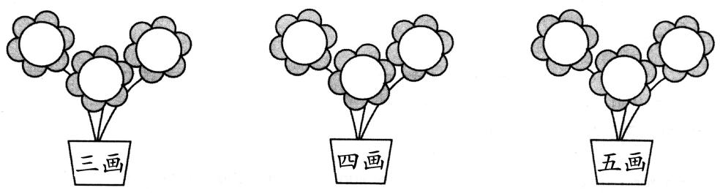
七、选字组词。(填序号)
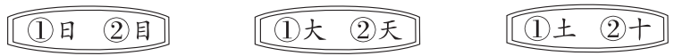
( )月 ( )空 ( )天
耳( ) ( )人 ( )地
八、连字组词。
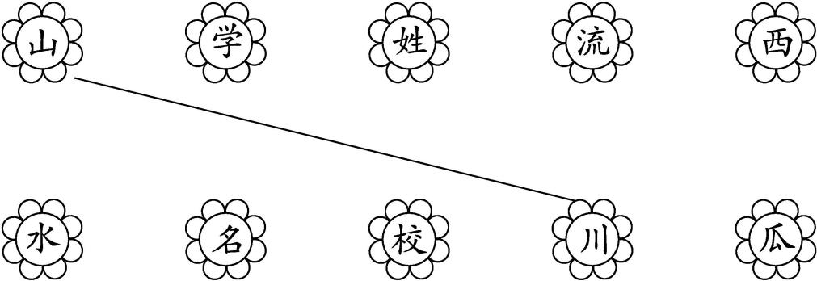
九、用“○”圈出每组中不同类的词语。
1.yú ér huā māo xiǎo yā huā duǒ
2.bà ba mā ma shuānɡ shǒu ɡē ge
3.xià qí zú qiú bá hé tī qiú
十、看图,读一读,连一连。

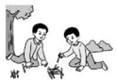 gē ge zài dú shū。
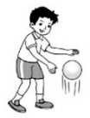 xiǎo péng you zài fàng fēng zheng。
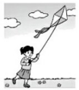 wǒ zài pāi pí qiú。
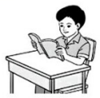 tā men zài wán yóu xì。
十一、阅读短文,完成练习。
我有一个美丽的愿望，长大以后能播种太阳。播种一个就够了,会结出许多许多的太阳。一个送给南极, 一个送给北冰洋。一个挂在冬天,一个挂在晚上。
1.“我”的愿望是 。(不会写的字用拼音代替)
2.“我”想把太阳送给谁?用“ ”在短文中画出来。

参考答案
一、韵母:o an ie er
声母:p d m t
整体认读音节:yue zhi ying shi
二、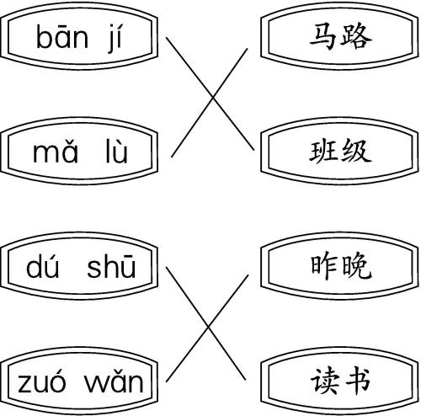
三、ǜ i à üè i ǎo huá lǜ
四、uo ei u ao iao üe iu ai ai
五、1.十一
2.下
3.手
4.田 禾
六、三画:上 口 三
四画:火 六 午
五画:目 田 去
七、① ② ② ① ② ①
八、学校 姓名 流水 西瓜
九、
1.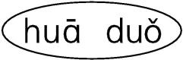
2.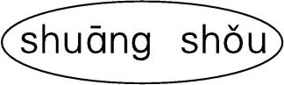
3.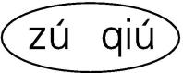
十、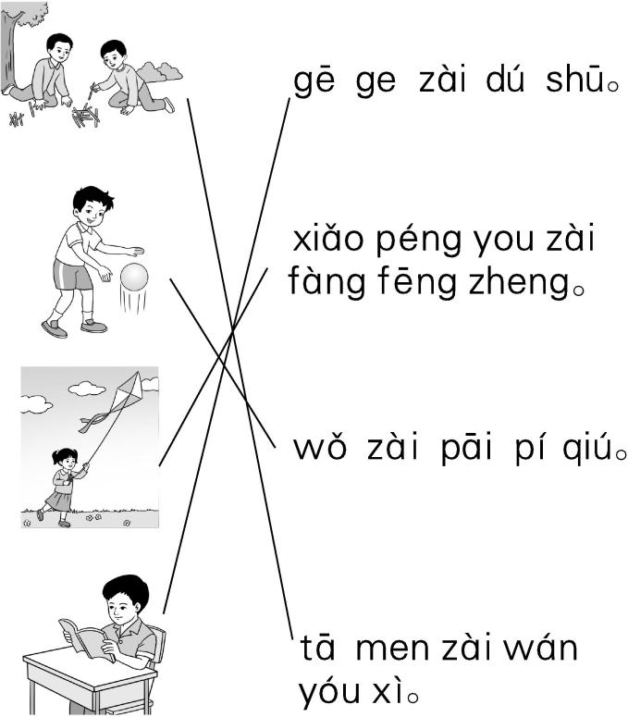
十一、1.长大以后能播种太阳
2.南极 北冰洋 冬天 晚上

